NHẬN XÉT CỦA GIẢNG VIÊN HƯỚNG DẪN

Vĩnh Long, ngày ….. tháng …… năm ……
Giảng viên hướng dẫn
(Ký tên và ghi rõ họ tên)

Trà Vinh, ngày ….. tháng …… năm ……
Giáo viên hướng dẫn
(Ký tên và ghi rõ họ tên)

NHẬN XÉT CỦA THÀNH VIÊN HỘI ĐỒNG

Vĩnh Long, ngày ….. tháng …… năm ……
Thành viên hội đồng
(Ký tên và ghi rõ họ tên)

LỜI CẢM ƠN
Trong quá trình thực hiện đồ án cơ sở ngành với đề tài “Ứng dụng công nghệ trong việc duy trì lối sống lành mạnh: Nghiên cứu nhu cầu và định hướng thiết kế hệ thống hỗ trợ”, em đã nhận được nhiều sự quan tâm, hướng dẫn và hỗ trợ quý báu từ thầy cô, bạn bè và những người xung quanh. Đây là nguồn động viên to lớn giúp em hoàn thành đồ án này.
Trước hết, em xin gửi lời cảm ơn chân thành đến quý thầy cô trong khoa đã tận tình giảng dạy, truyền đạt những kiến thức nền tảng và phương pháp nghiên cứu cần thiết trong suốt quá trình học tập. Đặc biệt, em xin cảm ơn giảng viên hướng dẫn đã dành thời gian góp ý, chỉ dẫn và hỗ trợ em trong suốt quá trình thực hiện đề tài, giúp em định hướng đúng nội dung nghiên cứu và hoàn thiện sản phẩm thiết kế.
Em cũng xin chân thành cảm ơn những người tham gia khảo sát và phỏng vấn đã nhiệt tình chia sẻ thông tin, ý kiến và trải nghiệm thực tế liên quan đến việc duy trì lối sống lành mạnh. Những đóng góp này là cơ sở quan trọng giúp em hiểu rõ hơn nhu cầu người dùng và xây dựng định hướng thiết kế hệ thống phù hợp với thực tế.
Mặc dù đã cố gắng hết sức, nhưng do thời gian và kinh nghiệm còn hạn chế, đồ án không tránh khỏi những thiếu sót. Em rất mong nhận được sự góp ý từ quý thầy cô để đồ án được hoàn thiện hơn trong thời gian tới.
Em xin chân thành cảm ơn!
MỤC LỤC
MỞ ĐẦU 8
1. Lý do chọn đề tài 8
2. Mục đích 8
3. Đối tượng và phạm vi nghiên cứu 9
Đối tượng nghiên cứu 9
Phạm vi nghiên cứu 9
CHƯƠNG 1: TỔNG QUAN 10
1.1. Giới thiệu tổng quan về đề tài 10
1.2. Vấn đề nghiên cứu 11
CHƯƠNG 2: NGHIÊN CỨU LÝ THUYẾT 12
2.1 . Đồng cảm (Empathize) 12
2.1.1. Cách tiếp cận 12
2.1.2. Phương pháp thu thập dữ liêu 12
2.1.3. Kết quả giai đoạn tìm hiểu người dùng 14
2.2. Xác định vấn đề (Define) 15
2.2.1. Phân tích vấn đề 15
2.2.2. Vấn đề cốt lõi 15
2.3. Đề xuất ý tưởng thiết kế (Ideate) 16
2.4. Thiết kế mô phỏng giao diện (Prototype) 16
2.5. Thử nghiệm và đánh giá (Test) 17
2.6. Kế hoạch thực hiện đồ án 17
CHƯƠNG 3: HIỆN THỰC HÓA NGHIÊN CỨU 18
3.1. Mô tả các bước nghiên cứu đã tiến hành 18
3.1.1. Xây dựng Empathy Map 18
3.1.2. Persona (nhóm người dùng) 29
3.1.3. Competitive Audit 33
CHƯƠNG 4: KẾT QUẢ NGHIÊN CỨU 35
4.1. Kết quả giao diện thiết kế ứng dụng 35
4.1.1. Giao diện đăng nhập, đăng ký 35
4.1.2. Giao diện trang chủ 36
4.1.3. Giao diện theo dõi chi tiết giấc ngủ 38
4.1.4. Giao diện luyện tập thể thao 39
Giao diện chạy bộ 40
Giao diện đạp xe 41
4.1.5. Giao diện theo dõi giấc ngủ 42
4.1.6. Giao diện theo dõi ăn uống 44
4.1.7. Giao diện thống kê chi tiết 45
4.1.8. Giao diện thông báo 46
4.1.9. Giao diện cài đặt 47
CHƯƠNG 5: KẾT LUẬN VÀ HƯỚNG PHÁT TRIỂN 50
5.1. Kết luận kết quả đạt được và hướng phát triển 50
5.1.1. Kết quả đạt được 50
5.1.2. Hướng phát triển 51
DANH MỤC TÀI LIỆU THAM KHẢO 52
PHỤ LỤC 54

DANH MỤC HÌNH ẢNH
DANH MỤC BẢNG BIỂU

TÓM TẮT ĐỒ ÁN CƠ SỞ NGÀNH
Đề tài “Ứng dụng công nghệ trong việc duy trì lối sống lành mạnh: Nghiên cứu nhu cầu và định hướng thiết kế hệ thống hỗ trợ” được thực hiện với mục tiêu tìm hiểu thực trạng, nhu cầu và những khó khăn của người dùng trong quá trình duy trì lối sống lành mạnh, từ đó đề xuất hướng thiết kế một hệ thống hỗ trợ phù hợp, dễ sử dụng và mang lại hiệu quả thực tế.
Trong bối cảnh hiện nay, áp lực từ học tập, công việc và cuộc sống khiến nhiều người khó duy trì những thói quen tốt như ăn uống khoa học, vận động thường xuyên, ngủ đủ giấc và chăm sóc sức khỏe tinh thần. Mặc dù các ứng dụng và thiết bị công nghệ hỗ trợ sức khỏe ngày càng phát triển, nhưng nhiều người dùng vẫn cảm thấy khó sử dụng, thiếu phù hợp hoặc chưa thực sự giúp duy trì thói quen lâu dài.
Đề tài tập trung khảo sát nhu cầu thực tế của người dùng thông qua phỏng vấn, ghi nhận thói quen sử dụng thiết bị công nghệ, những yếu tố sức khỏe được quan tâm, các rào cản thường gặp và mong muốn đối với một hệ thống hỗ trợ. Trên cơ sở đó, đề tài đề xuất thiết kế hệ thống hỗ trợ lối sống lành mạnh theo hướng thân thiện, có nhắc nhở thông minh, thống kê quá trình sức khỏe, gợi ý thực đơn – vận động phù hợp và hỗ trợ người dùng hình thành thói quen tích cực.
Kết quả nghiên cứu cho thấy một hệ thống được thiết kế đúng nhu cầu người dùng, giao diện rõ ràng, đơn giản và có khả năng cá nhân hóa có thể giúp người dùng theo dõi sức khỏe hiệu quả hơn, hình thành động lực duy trì thói quen tốt và cải thiện chất lượng cuộc sống. Đề tài có ý nghĩa thiết thực trong việc ứng dụng công nghệ để hỗ trợ sức khỏe cá nhân và nâng cao nhận thức về lối sống lành mạnh trong cộng đồng.

MỞ ĐẦU

1. Lý do chọn đề tài
Trong cuộc sống hiện đại, vấn đề sức khỏe ngày càng nhận được sự quan tâm, không chỉ ở khía cạnh thể chất mà còn cả tinh thần. Tuy nhiên, áp lực học tập, công việc và thói quen sinh hoạt không khoa học đã khiến nhiều người gặp khó khăn trong việc duy trì lối sống lành mạnh. Các vấn đề thường gặp bao gồm thiếu ngủ, ăn uống thiếu cân bằng, ít vận động, áp lực tâm lý kéo dài, dẫn đến suy giảm sức khỏe và chất lượng cuộc sống.
Cùng với sự phát triển của công nghệ, ngày càng có nhiều ứng dụng và thiết bị hỗ trợ theo dõi sức khỏe như đếm bước chân, đo nhịp tim, theo dõi giấc ngủ, nhắc nhở vận động hay gợi ý chế độ ăn uống. Tuy nhiên, thực tế cho thấy không phải người dùng nào cũng cảm thấy thuận tiện khi sử dụng các hệ thống này. Nhiều người vẫn khó duy trì việc sử dụng lâu dài, cho rằng các ứng dụng còn phức tạp, thiếu sự cá nhân hóa hoặc chưa thực sự đáp ứng nhu cầu.
Xuất phát từ thực tế trên, đề tài “Ứng dụng công nghệ trong việc duy trì lối sống lành mạnh: Nghiên cứu nhu cầu và định hướng thiết kế hệ thống hỗ trợ” được thực hiện nhằm tìm hiểu rõ nhu cầu, khó khăn và mong muốn của người dùng đối với một hệ thống hỗ trợ sức khỏe. Từ đó, đề tài hướng tới đề xuất giải pháp thiết kế phù hợp, dễ sử dụng, giúp người dùng duy trì lối sống lành mạnh một cách hiệu quả hơn.

2. Mục đích
Mục đích của đề tài là khảo sát và phân tích nhu cầu thực tế của người dùng trong việc duy trì lối sống lành mạnh, bao gồm dinh dưỡng, giấc ngủ, vận động và sức khỏe tinh thần. Trên cơ sở kết quả nghiên cứu, đề tài đề xuất thiết kế một hệ thống hỗ trợ sử dụng công nghệ nhằm giúp người dùng theo dõi sức khỏe, xây dựng thói quen tốt và duy trì lâu dài.
Thông qua đề tài, hướng đến xây dựng một giải pháp hỗ trợ:
- Giao diện đơn giản, thân thiện, dễ sử dụng.
- Có chức năng nhắc nhở, thống kê và theo dõi sức khỏe.
- Gợi ý phù hợp với nhu cầu và thói quen từng người dùng.
- Tạo động lực và giúp người dùng duy trì lối sống lành mạnh hiệu quả hơn.

3. Đối tượng và phạm vi nghiên cứu

Đối tượng nghiên cứu
Đối tượng nghiên cứu của đề tài là những người có nhu cầu duy trì hoặc cải thiện sức khỏe thông qua việc quản lý:
- Dinh dưỡng
- Giấc ngủ
- Vận động
- Sức khoẻ
Nhóm người tham gia khảo sát bao gồm nhiều độ tuổi khác nhau, phần lớn là người trẻ, sinh viên hoặc người đi làm, thường xuyên sử dụng thiết bị công nghệ như điện thoại thông minh để hỗ trợ cuộc sống hằng ngày.

Phạm vi nghiên cứu
Đề tài tập trung khảo sát:
- Thói quen sinh hoạt và sức khỏe của người dùng.
- Mức độ sử dụng thiết bị công nghệ trong chăm sóc sức khỏe.
- Những khó khăn khi duy trì lối sống lành mạnh.
- Nhu cầu và mong muốn về một hệ thống hỗ trợ.
Phạm vi thực hiện dừng lại ở mức:
- Nghiên cứu nhu cầu.
- Phân tích kết quả.
- Đề xuất định hướng thiết kế hệ thống hỗ trợ.
Không triển khai lập trình hoàn chỉnh hay đánh giá trên diện rộng trong thực tế.

CHƯƠNG 1: TỔNG QUAN

1.1. Giới thiệu tổng quan về đề tài
Trong xu hướng phát triển hiện nay, sức khỏe không chỉ được hiểu đơn thuần là không mắc bệnh mà còn bao gồm sự cân bằng giữa thể chất, tinh thần và thói quen sinh hoạt. Một lối sống lành mạnh giúp con người làm việc hiệu quả hơn, học tập tốt hơn và có chất lượng cuộc sống cao hơn. Tuy nhiên, việc duy trì nó không phải lúc nào cũng dễ dàng.
Nhiều người dù nhận thức được tầm quan trọng của sức khỏe nhưng vẫn gặp khó khăn như:
- Không có nhiều thời gian cho vận động.
- Thói quen ăn uống thiếu khoa học.
- Ngủ không đủ giấc hoặc sinh hoạt không điều độ.
- Thường xuyên căng thẳng, áp lực.
Bên cạnh đó, sự phát triển của công nghệ đã mang lại nhiều cơ hội để hỗ trợ việc chăm sóc sức khỏe. Các ứng dụng theo dõi sức khỏe, thiết bị đeo thông minh, hệ thống nhắc nhở thói quen đã giúp người dùng kiểm soát hoạt động cơ thể tốt hơn. Tuy nhiên, không phải hệ thống nào cũng phù hợp, vì mỗi người có nhu cầu và thói quen khác nhau.
Từ kết quả phỏng vấn cho thấy, phần lớn người dùng:
- Luôn mang theo điện thoại và xem đây là công cụ chính.
- Có mong muốn cải thiện sức khỏe nhưng bị giới hạn bởi thời gian.
- Cần nhắc nhở và định hướng cụ thể.
- Muốn hệ thống đơn giản, dễ dùng, không quá phức tạp.
Do đó, đề tài hướng đến việc nghiên cứu con người trước khi thiết kế hệ thống – đảm bảo sản phẩm công nghệ không chỉ hiện đại mà còn phù hợp với người dùng trong đời sống thực tế.

1.2. Vấn đề nghiên cứu
Mặc dù hiện nay có rất nhiều ứng dụng và hệ thống hỗ trợ chăm sóc sức khỏe, nhưng người dùng vẫn gặp không ít vấn đề như:
- Thiếu động lực duy trì thói quen lành mạnh lâu dài.
- Ứng dụng khó sử dụng, giao diện phức tạp.
- Thông tin chưa thật sự phù hợp hoặc quá chung chung.
- Không đủ thời gian để tự theo dõi và kiểm soát sức khỏe.
Một số người dù rất quan tâm đến sức khỏe nhưng:
- Thường xuyên quên vận động.
- Không có lịch sinh hoạt ổn định.
- Khó cân bằng giữa công việc và chăm sóc bản thân.
Vì vậy, vấn đề nghiên cứu chính của đề tài là:
Người dùng thật sự cần gì từ một hệ thống hỗ trợ lối sống lành mạnh và làm thế nào để công nghệ có thể hỗ trợ họ hiệu quả nhất?
Đây là cơ sở quan trọng để đề xuất thiết kế một hệ thống phù hợp, giúp người dùng vừa dễ tiếp cận vừa có khả năng duy trì thói quen lâu dài.

CHƯƠNG 2: NGHIÊN CỨU LÝ THUYẾT

. Đồng cảm (Empathize)

2.1.1. Cách tiếp cận
Để thiết kế một hệ thống hỗ trợ lối sống lành mạnh phù hợp, việc thấu hiểu người dùng là yếu tố quan trọng hàng đầu. Thay vì suy đoán hoặc áp đặt góc nhìn của người thiết kế, đề tài tập trung lắng nghe và ghi nhận chia sẻ từ người dùng thực tế.
Quá trình nghiên cứu tiếp cận theo hướng:
- Phỏng vấn trực tiếp.
- Đặt câu hỏi mở để người tham gia chia sẻ thoải mái.
- Ghi nhận cảm xúc, suy nghĩ và mong muốn.
- Quan sát cách họ nói về sức khỏe và công nghệ.
Điều này giúp đảm bảo kết quả nghiên cứu gần gũi với đời sống, phản ánh đúng nhu cầu và khó khăn của người dùng.

2.1.2. Phương pháp thu thập dữ liêu
Dữ liệu được thu thập thông qua phỏng vấn 10 người dùng khác nhau, tập trung vào các nội dung:
- Mức độ sử dụng thiết bị công nghệ.
- Yếu tố sức khỏe quan tâm nhất.
- Khó khăn khi duy trì lối sống lành mạnh.
- Mong muốn về chức năng của hệ thống hỗ trợ.
- Mức độ sẵn sàng sử dụng nếu có hệ thống phù hợp.

STT | Tên người được phỏng vấn | Bối cảnh & nhu cầu chính được ghi nhận từ phỏng vấn | Trích dẫn tiêu biểu
1 | Trí Thanh | Có ý thức duy trì lối sống lành mạnh, quan tâm nhất đến dinh dưỡng. Khó khăn chính là vấn đề thời gian. Muốn có ứng dụng nhắc nhở và hỗ trợ theo dõi sức khỏe. | “Theo mình là dinh dưỡng… khó nhất chắc là thời gian.”
2 | Nhật | Thường xuyên sử dụng thiết bị công nghệ hỗ trợ sức khỏe. Quan tâm dinh dưỡng, giấc ngủ, vận động và tinh thần. Có khó khăn nhưng không nhiều. Rất sẵn sàng dùng ứng dụng. | “Tất nhiên là có rồi… Mình rất sẵn sàng.”
3 | Thuật | Quan tâm nhiều đến dinh dưỡng, chủ động hạn chế đồ dầu mỡ, tăng rau củ. Khó khăn lớn nhất vẫn là duy trì dinh dưỡng hợp lý. Muốn ứng dụng gợi ý thực đơn, thống kê và nhắc nhở. | “Muốn có ứng dụng gợi ý thực đơn và nhắc nhở ăn uống lành mạnh.”
4 | Ngô Gia Lâm | Sử dụng điện thoại và app sức khỏe. Quan tâm giấc ngủ và dinh dưỡng. Khó khăn chủ yếu là không có thời gian. Muốn ứng dụng thống kê, nhắc nhở và gợi ý. | “Mình thường không có thời gian, nên cần app nhắc nhở.”
5 | Nhân | Sử dụng điện thoại thường xuyên. Quan tâm dinh dưỡng, giấc ngủ và vận động. Có chơi thể thao. Muốn ứng dụng nhắc nhở vận động và giờ ngủ. Sẵn sàng sử dụng ứng dụng. | “Nếu có app nhắc mình vận động và ngủ đúng giờ thì tốt.”
6 | Đạm | Quan tâm giấc ngủ, vận động và tinh thần. Thường hay quên và ít thời gian chăm sóc sức khỏe. Muốn ứng dụng thống kê, gợi ý thực đơn và bài tập. Rất sẵn sàng sử dụng. | “Mình hay quên với ít có thời gian để quan tâm sức khỏe.”
7 | Chanh Đà | Sử dụng điện thoại Redmi, thường xem video hướng dẫn sức khỏe vì chưa biết cách duy trì lối sống lành mạnh. Quan tâm dinh dưỡng, giấc ngủ và tinh thần. Rất sẵn sàng dùng ứng dụng. | “Tôi không biết duy trì lối sống lành mạnh sao nên hay coi video hướng dẫn.”
8 | Kiên Thị Bé Hai | Có dùng điện thoại theo dõi bước chân. Quan tâm dinh dưỡng nhưng ít vận động, hay mất ngủ. Muốn app nhắc vận động, ăn uống và giờ ngủ. Rất sẵn sàng sử dụng. | “Mình hay quên vận động với dễ thức khuya nên cần app nhắc.”
9 | Trần Quốc Bảo | Sử dụng điện thoại để hỗ trợ sức khỏe. Khó khăn lớn nhất là thiếu thời gian. Muốn ứng dụng gợi ý thực đơn hỗ trợ tốt hơn. Rất sẵn sàng sử dụng. | “Gặp khó khăn do không có nhiều thời gian.”
10 | Trần Trung Tín | Sử dụng điện thoại, quan tâm giấc ngủ, vận động và tinh thần. Khó khăn vì không có nhiều thời gian. Muốn app nhắc nhở, thống kê và gợi ý. Rất sẵn sàng sử dụng. | “Em gặp khó khăn vì không có nhiều thời gian.”

2.1.3. Kết quả giai đoạn tìm hiểu người dùng
Từ các ý kiến thu thập được, có thể nhận thấy đa số người tham gia phỏng vấn đều quan tâm đến việc duy trì lối sống lành mạnh, đặc biệt ở các khía cạnh như dinh dưỡng, giấc ngủ, vận động và sức khỏe tinh thần. Tuy nhiên, họ gặp khá nhiều khó khăn trong việc duy trì thói quen tốt một cách lâu dài, chủ yếu do thiếu thời gian, dễ quên, thiếu động lực hoặc chưa biết cách xây dựng kế hoạch chăm sóc sức khỏe phù hợp.
Bên cạnh đó, mặc dù người dùng có sử dụng điện thoại và ứng dụng công nghệ, nhưng các ứng dụng sức khỏe hiện có đôi khi vẫn chưa đáp ứng tốt nhu cầu. Một số ứng dụng còn phức tạp, khó sử dụng hoặc thiếu các tính năng nhắc nhở và gợi ý phù hợp với thói quen sinh hoạt hằng ngày.
Kết quả phỏng vấn cũng cho thấy người dùng mong muốn có một hệ thống hỗ trợ sức khỏe đơn giản, dễ thao tác, có khả năng nhắc nhở đúng thời điểm, thống kê quá trình rèn luyện và đưa ra các gợi ý phù hợp giúp họ duy trì lối sống lành mạnh một cách hiệu quả hơn.

2.2. Xác định vấn đề (Define)

2.2.1. Phân tích vấn đề
Từ kết quả khảo sát, có thể xác định rằng người dùng hiện nay mặc dù nhận thức được tầm quan trọng của sức khỏe nhưng vẫn gặp khó khăn trong quá trình duy trì lối sống lành mạnh. Nguyên nhân chủ yếu đến từ việc thiếu thời gian, lịch trình bận rộn, thói quen sinh hoạt chưa khoa học và chưa được hỗ trợ bởi một hệ thống công nghệ thực sự phù hợp.
Các ứng dụng sức khỏe hiện nay trên thị trường tuy đa dạng nhưng phần lớn thiên về theo dõi chỉ số hoặc cung cấp thông tin chung, chưa thật sự quan tâm nhiều đến trải nghiệm người dùng cũng như khả năng duy trì thói quen lâu dài. Một số ứng dụng có giao diện phức tạp, thiếu tính thân thiện, trong khi người dùng cần sự đơn giản, rõ ràng và dễ tiếp cận.
Ngoài ra, nhiều người thiếu động lực, dễ quên việc tập luyện, ngủ nghỉ đúng giờ hoặc ăn uống hợp lý. Việc không có công cụ nhắc nhở hiệu quả và hệ thống theo dõi tiến trình rõ ràng khiến họ dễ bỏ cuộc giữa chừng, dẫn đến việc khó duy trì lối sống lành mạnh một cách bền vững.

2.2.2. Vấn đề cốt lõi
Vấn đề cốt lõi của đề tài là thiếu một hệ thống hỗ trợ duy trì lối sống lành mạnh được thiết kế phù hợp với nhu cầu thực tế của người dùng, đảm bảo dễ sử dụng, thân thiện, hỗ trợ nhắc nhở hiệu quả và giúp người dùng duy trì động lực lâu dài.
Một hệ thống chưa chỉ dừng lại ở việc theo dõi sức khỏe mà cần đóng vai trò “người đồng hành”, giúp người dùng xây dựng thói quen khoa học, đưa ra gợi ý phù hợp và hỗ trợ duy trì lối sống lành mạnh một cách bền vững.

2.3. Đề xuất ý tưởng thiết kế (Ideate)
Dựa trên các vấn đề đã xác định, đồ án đề xuất ý tưởng thiết kế hệ thống hỗ trợ duy trì lối sống lành mạnh theo hướng thân thiện, dễ tiếp cận và phù hợp với thói quen người dùng. Hệ thống tập trung vào các nội dung chính như:
- Hỗ trợ theo dõi các yếu tố sức khỏe quan trọng (dinh dưỡng, giấc ngủ, vận động, sức khoẻ).
- Cung cấp chức năng nhắc nhở thông minh giúp người dùng không quên các hoạt động cần thiết.
- Thống kê và hiển thị tiến trình sức khỏe giúp người dùng dễ dàng theo dõi sự cải thiện.
- Cung cấp các gợi ý phù hợp với nhu cầu và tình trạng sức khỏe của từng người.
- Thiết kế giao diện đơn giản, trực quan để người dùng có thể sử dụng dễ dàng.
Mục tiêu của ý tưởng là xây dựng một hệ thống không chỉ mang tính theo dõi mà còn tạo động lực, hỗ trợ người dùng duy trì thói quen lành mạnh lâu dài.

2.4. Thiết kế mô phỏng giao diện (Prototype)
Dựa trên ý tưởng đã đề xuất, đồ án tiến hành xây dựng mô phỏng giao diện hệ thống bằng công cụ thiết kế UI/UX. Nguyên mẫu giao diện tập trung thể hiện bố cục tổng thể, các chức năng chính và cách người dùng tương tác với hệ thống.
- Các tiêu chí thiết kế bao gồm:
- Giao diện đơn giản, dễ nhìn, dễ thao tác.
- Bố cục rõ ràng, nội dung trình bày trực quan.
- Mỗi màn hình tập trung vào một chức năng cụ thể.
- Các chức năng nhắc nhở, thống kê, theo dõi sức khỏe được sắp xếp hợp lý và dễ tiếp cận.

2.5. Thử nghiệm và đánh giá (Test)
Sau khi hoàn thành nguyên mẫu giao diện, hệ thống được sử dụng để trình bày và thu thập ý kiến đánh giá từ người dùng. Việc đánh giá tập trung vào các yếu tố như:
- Mức độ dễ hiểu và dễ sử dụng.
- Khả năng đáp ứng nhu cầu theo dõi và hỗ trợ sức khỏe.
- Mức độ phù hợp với thói quen sinh hoạt của người dùng.
- Khả năng hỗ trợ duy trì lối sống lành mạnh lâu dài.
Các ý kiến phản hồi được ghi nhận và sử dụng làm cơ sở để điều chỉnh, hoàn thiện thiết kế hệ thống.

2.6. Kế hoạch thực hiện đồ án
Đồ án được thực hiện theo các bước chính:
- Khảo sát và thu thập nhu cầu người dùng.
- Phân tích vấn đề và xác định yêu cầu hệ thống.
- Đề xuất ý tưởng thiết kế.
- Xây dựng mô phỏng giao diện hệ thống.
- Đánh giá và hoàn thiện thiết kế.
Toàn bộ quá trình được thực hiện tuần tự nhằm đảm bảo tính khoa học và hiệu quả của nghiên cứu.

CHƯƠNG 3: HIỆN THỰC HÓA NGHIÊN CỨU

3.1. Mô tả các bước nghiên cứu đã tiến hành

3.1.1. Xây dựng Empathy Map
Empathy Map là công cụ giúp phân tích và hiểu rõ hơn về hành vi, suy nghĩ và cảm xúc của người dùng trong quá trình duy trì lối sống lành mạnh cũng như khi sử dụng các ứng dụng hỗ trợ sức khỏe. Thông qua công cụ này, người nghiên cứu có thể hình dung tổng thể về nhu cầu, khó khăn và mong muốn của người dùng, từ đó đề xuất giải pháp thiết kế hệ thống hỗ trợ phù hợp và sát với thực tế hơn.
Việc xây dựng Empathy Map giúp làm rõ những vấn đề còn tồn tại trong quá trình duy trì lối sống lành mạnh như thiếu động lực, quên thói quen tốt, không có nhiều thời gian, khó theo dõi sức khỏe lâu dài hoặc gặp khó khăn khi sử dụng các ứng dụng sức khỏe hiện nay. Những khoảng trống được phát hiện trong quá trình phân tích là cơ sở quan trọng để điều chỉnh chức năng, nội dung và cách thức hỗ trợ của hệ thống đề xuất.
Trong nghiên cứu này, dựa trên dữ liệu thu thập được từ các buổi phỏng vấn người dùng, Empathy Map được xây dựng nhằm phân tích hành vi, suy nghĩ, cảm xúc và trải nghiệm thực tế của người dùng đối với việc duy trì lối sống lành mạnh. Kết quả Empathy Map giúp xác định rõ những yếu tố tác động đến quá trình chăm sóc sức khỏe như thói quen sinh hoạt, yếu tố tâm lý, mức độ quan tâm đến sức khỏe, khả năng sử dụng công nghệ và mong muốn về một hệ thống hỗ trợ. Qua đó, Empathy Map trở thành nền tảng quan trọng để đề xuất thiết kế hệ thống hỗ trợ lối sống lành mạnh phù hợp với nhu cầu sử dụng thực tế.
Ngoài ra, Empathy Map còn giúp làm rõ sự khác biệt giữa suy nghĩ và hành vi thực tế của người dùng. Ví dụ, nhiều người ý thức được tầm quan trọng của sức khỏe nhưng lại khó duy trì thói quen tốt do lịch trình bận rộn hoặc thiếu công cụ hỗ trợ phù hợp. Việc sử dụng công cụ này giúp người thực hiện đề tài tránh việc thiết kế hệ thống dựa trên giả định chủ quan, đồng thời xác định rõ những yếu tố cần ưu tiên như chức năng nhắc nhở, thống kê sức khỏe, giao diện đơn giản và khả năng hỗ trợ duy trì thói quen lâu dài. Nhờ đó, hệ thống hỗ trợ lối sống lành mạnh được đề xuất sẽ bám sát nhu cầu thực tế, dễ tiếp cận và mang lại hiệu quả cao hơn cho người dùng.
Tính huống 1: Thanh
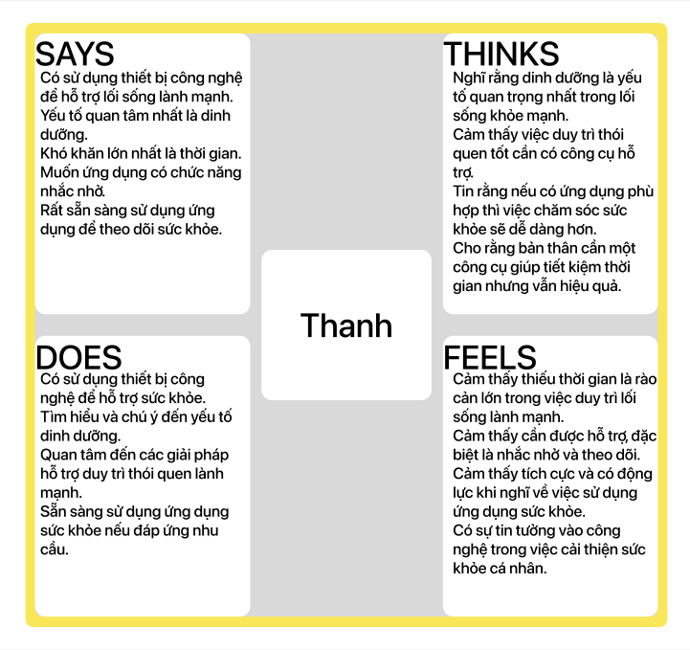
Hình 3.1 Emapathy Map – Thanh

Tình huống 2: Nhật
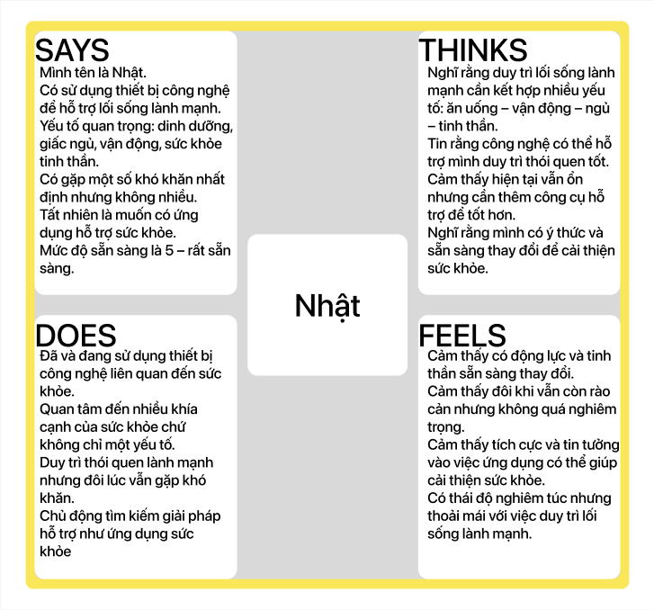
Hình 3.2 Emapathy Map – Nhật

Tính huống 3: Thuật
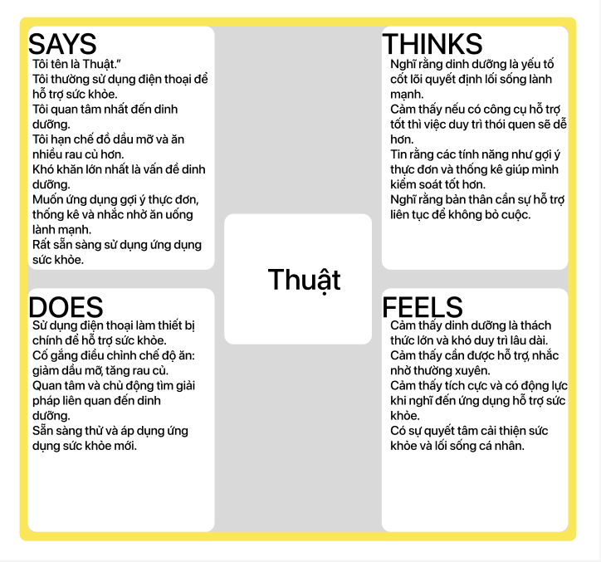
Hình 3.3 Emapathy Map – Thanh

Tính huống 4: Nhân
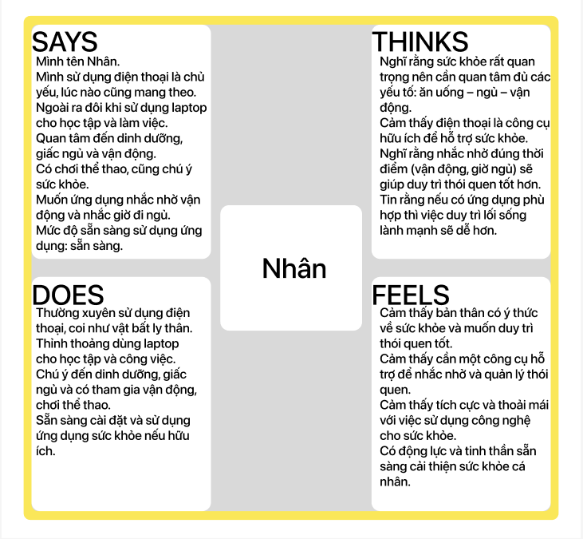
Hình 3.4 Emapathy Map – Nhân

Tính huống 5: Đạm
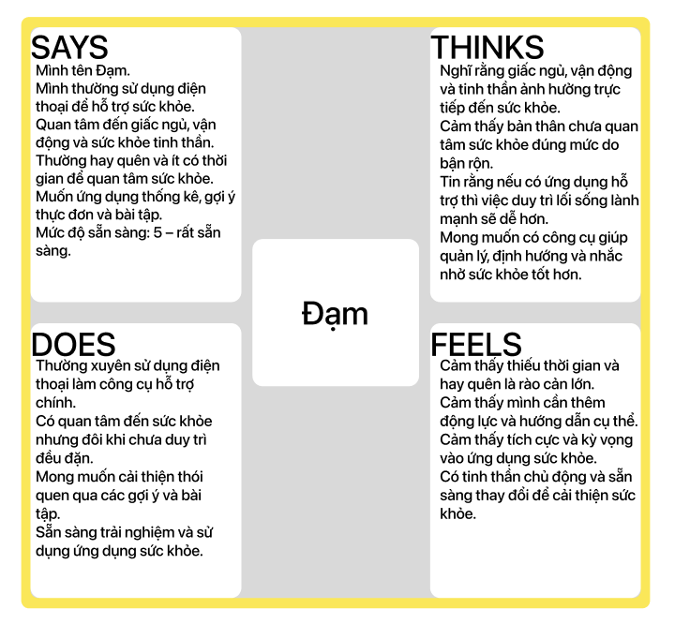
Hình 3.5 Emapathy Map – Đạm

Tính huống 6: Chanh Đa
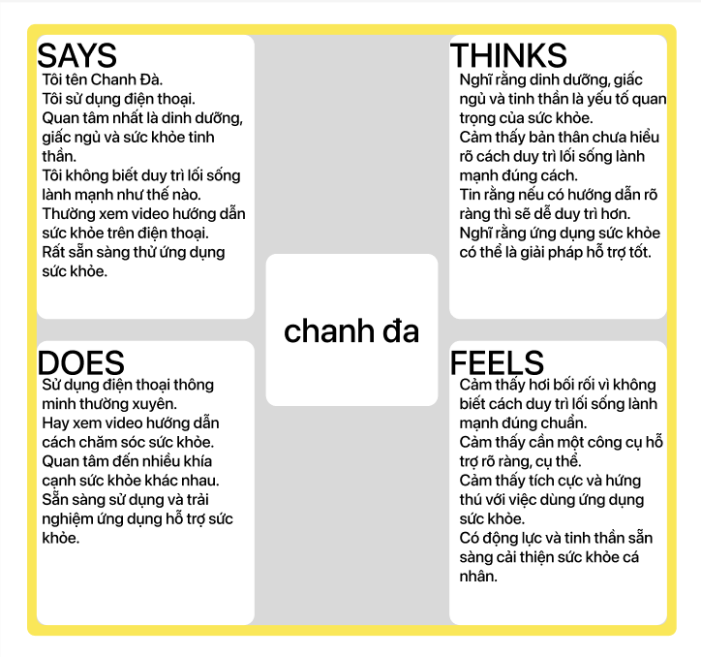
Hình 3.6 Emapathy Map – Chanh Đa

Tính huống 7: Bé Hai
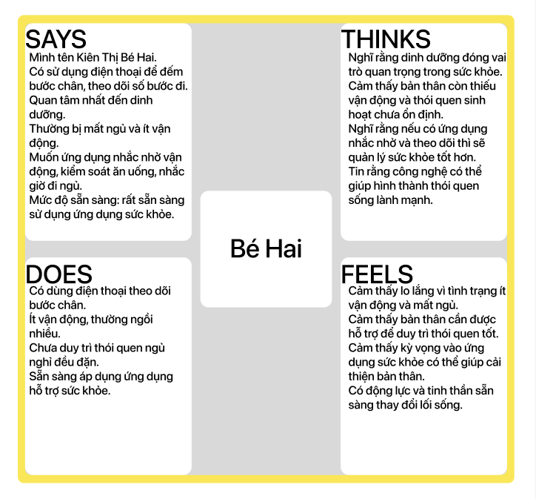
Hình 3.7 Emapathy Map – Bé Hai

Tính huống 8: Bảo
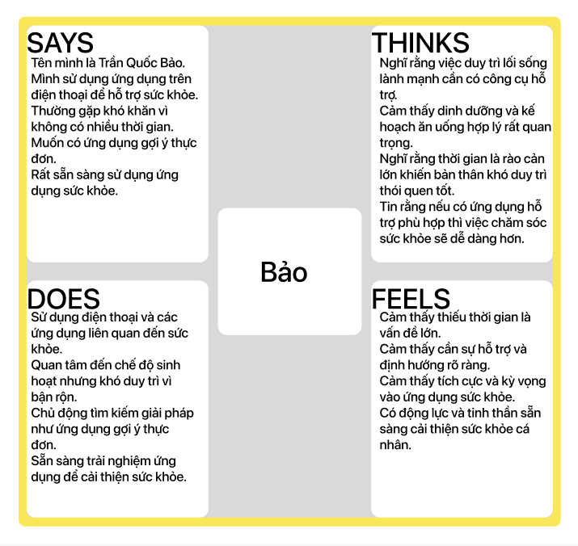
Hình 3.8 Emapathy Map – Bảo

Tính huống 9: Tín
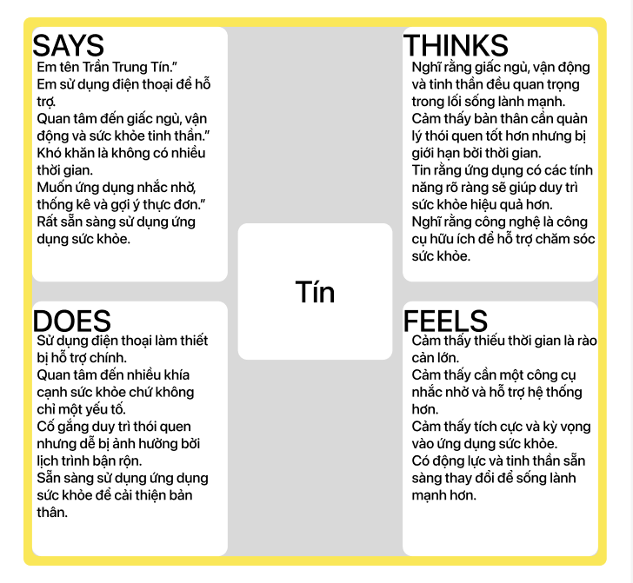
Hình 3.9 Emapathy Map – Tín

Tính huống 10: Lâm
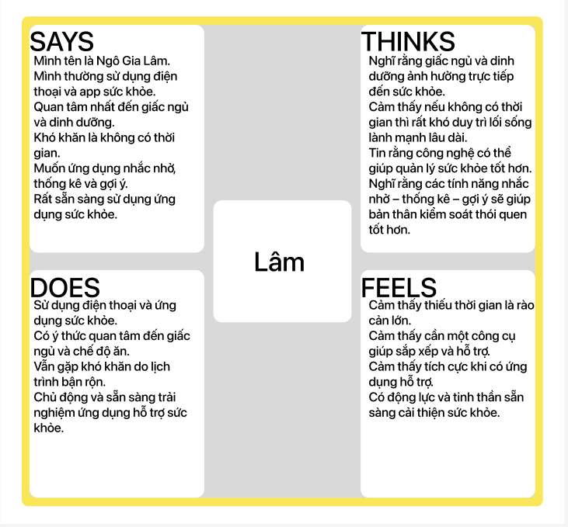
Hình 3.10 Emapathy Map – Lâm

3.1.2. Persona (nhóm người dùng)
Persona là một nhân vật đại diện được xây dựng dựa trên dữ liệu thu thập từ người dùng thực tế, nhằm phản ánh những đặc điểm chung của một nhóm đối tượng mục tiêu trong nghiên cứu. Persona giúp mô tả cụ thể các yếu tố như nhu cầu, thói quen sinh hoạt, mục tiêu sức khỏe, mức độ sử dụng thiết bị công nghệ và những khó khăn mà người dùng thường gặp trong quá trình duy trì lối sống lành mạnh.
Việc xây dựng Persona giúp người thực hiện đề tài hiểu rõ hơn về người dùng thay vì chỉ nhìn nhận vấn đề dưới góc độ kỹ thuật hoặc suy đoán chủ quan. Thông qua Persona, các đặc điểm của người dùng như quan tâm đến dinh dưỡng, giấc ngủ, vận động hay sức khỏe tinh thần, cùng với rào cản như thiếu thời gian, dễ quên, thiếu động lực hoặc gặp khó khăn khi sử dụng ứng dụng sức khỏe sẽ được thể hiện rõ ràng và trực quan hơn.
Nhờ đó, Persona đóng vai trò như một “người dùng điển hình”, giúp định hướng quá trình thiết kế hệ thống sao cho gần gũi và phù hợp với nhu cầu thực tế. Những thông tin này giúp người thực hiện đề tài xác định rõ vấn đề cần giải quyết, ưu tiên tính năng quan trọng và xây dựng hệ thống hỗ trợ lối sống lành mạnh thân thiện, dễ sử dụng, có khả năng đồng hành cùng người dùng trong quá trình chăm sóc sức khỏe. Việc sử dụng Persona không chỉ góp phần nâng cao tính chính xác của nghiên cứu mà còn giúp đảm bảo hệ thống được thiết kế mang tính thực tiễn và ứng dụng cao.
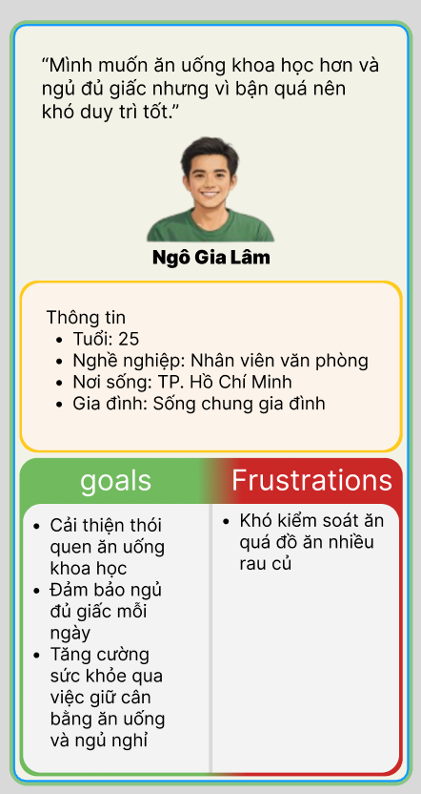
Hình 3.11 Chân dung người dùng – Ngô Gia Lâm
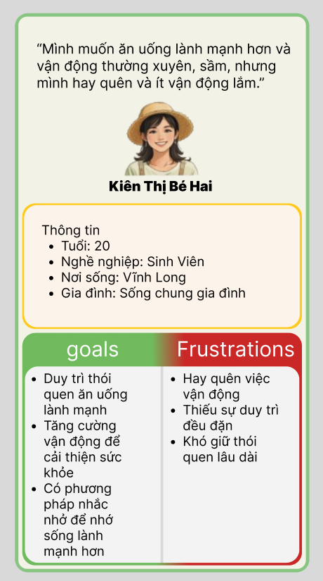
Hình 3.12 Chân dung người dùng – Kiên Thi Bé Hai

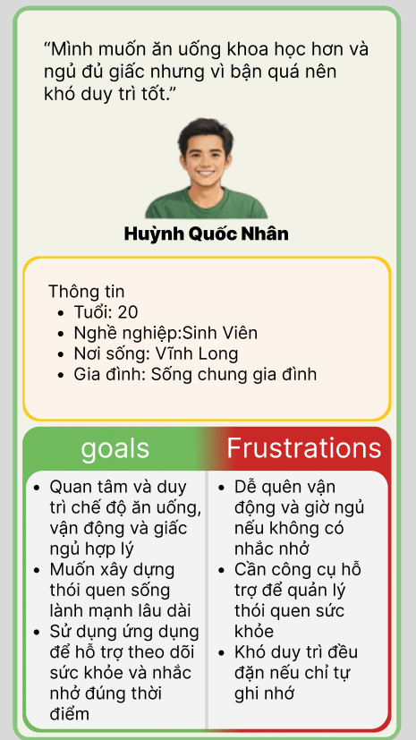
Hình 3.13 Chân dung người dùng – Huỳnh Quốc Nhân

3.1.3. Competitive Audit
Competitive Audit là quá trình phân tích và so sánh các ứng dụng hỗ trợ sức khỏe và duy trì lối sống lành mạnh hiện có trên thị trường, nhằm nhận diện ưu điểm, hạn chế cũng như mức độ đáp ứng nhu cầu của người dùng. Thông qua việc đánh giá các ứng dụng đang được sử dụng phổ biến, người nghiên cứu có thể thấy rõ xu hướng thiết kế, những chức năng cốt lõi thường được tích hợp và những điểm còn thiếu sót cần được cải thiện.
Trong đề tài này, Competitive Audit được sử dụng để xem xét mức độ phù hợp của các ứng dụng sức khỏe hiện nay đối với người dùng phổ thông, đặc biệt là những người bận rộn, thiếu thời gian, dễ quên hoặc gặp khó khăn trong việc duy trì thói quen lành mạnh. Việc phân tích tập trung vào các yếu tố như giao diện, mức độ thân thiện, chức năng nhắc nhở, khả năng thống kê – theo dõi tiến trình và sự tiện lợi trong quá trình sử dụng.
Kết quả đánh giá cạnh tranh giúp xác định rõ rằng mặc dù nhiều ứng dụng sức khỏe hiện nay đã hỗ trợ theo dõi hoạt động, giấc ngủ hoặc dinh dưỡng, nhưng vẫn còn tồn tại những hạn chế như giao diện phức tạp, thiếu cá nhân hóa, hoặc chưa thực sự tạo động lực để người dùng duy trì thói quen lâu dài. Những thông tin thu được từ Competitive Audit là cơ sở quan trọng để đề tài đề xuất một hệ thống hỗ trợ lối sống lành mạnh đơn giản hơn, gần gũi hơn và đáp ứng tốt nhu cầu thực tế của người dùng.
Tính năng/ Ứng dụng | Google Fit | Samsung Health | MyFitnessPal
Đối tượng người dùng | Người dùng phổ thông muốn theo dõi sức khỏe cơ bản | Người dùng có nhu cầu theo dõi sức khỏe toàn diện | Người dùng quan tâm nhiều đến dinh dưỡng
Phù hợp người bắt đầu | Tương đối phù hợp | Tương đối, vẫn nhiều chức năng | Khá khó, nhiều thông tin
Theo dõi vận động | Có, đếm bước chân và hoạt động cơ bản | Có, rất chi tiết | Có nhưng phụ thuộc nhập liệu
Theo dõi dinh dưỡng | Không hỗ trợ mạnh | Có nhưng hạn chế | Rất mạnh, thống kê rõ
Theo dõi giấc ngủ | Có, mức cơ bản | Có, theo dõi khá tốt | Không nổi bật
Nhắc nhở và tạo thói quen | Có nhưng đơn giản | Có, đa dạng hơn | Có nhưng chủ yếu liên quan dinh dưỡng
Giao diện dễ sử dụng | Dễ, đơn giản | Trung bình, nhiều mục | Khó, nhiều chữ và dữ liệu
Phù hợp người bận rộn / ít thời gian | Tương đối phù hợp | Phù hợp ở mức vừa | Khá khó sử dụng lâu dài

CHƯƠNG 4: KẾT QUẢ NGHIÊN CỨU

4.1. Kết quả giao diện thiết kế ứng dụng

4.1.1. Giao diện đăng nhập, đăng ký
Kết quả:
Giao diện đăng nhập và đăng ký của ứng dụng được thiết kế đơn giản, trực quan, sử dụng gam màu thân thiện nhằm tạo cảm giác dễ chịu cho người dùng. Các trường thông tin được bố trí rõ ràng, bao gồm: tên đăng nhập, mật khẩu và xác nhận mật khẩu (đối với màn hình đăng ký). Các nút chức năng như Đăng nhập, Đăng ký được thiết kế nổi bật, dễ bấm, phù hợp với người dùng phổ thông, kể cả những người không quen sử dụng công nghệ.
Người dùng có thể dễ dàng chuyển đổi giữa hai màn hình đăng nhập và đăng ký thông qua phần lựa chọn ở phía trên giao diện, giúp thao tác nhanh chóng và thuận tiện. Bố cục được sắp xếp khoa học, biểu tượng minh họa rõ ràng, hạn chế tối đa sự rối mắt, giúp người dùng tiếp cận ứng dụng một cách dễ dàng ngay từ lần đầu sử dụng.
Chức năng:
Ứng dụng cho phép người dùng tạo tài khoản mới thông qua màn hình đăng ký và đăng nhập bằng tài khoản đã tạo trước đó để tiếp tục sử dụng các chức năng theo dõi và hỗ trợ duy trì lối sống lành mạnh. Quá trình đăng nhập – đăng ký được tối giản, giúp người dùng nhanh chóng truy cập vào hệ thống mà không gặp khó khăn. Điều này đảm bảo trải nghiệm thuận tiện, hỗ trợ tốt cho người dùng trong việc sử dụng ứng dụng thường xuyên.
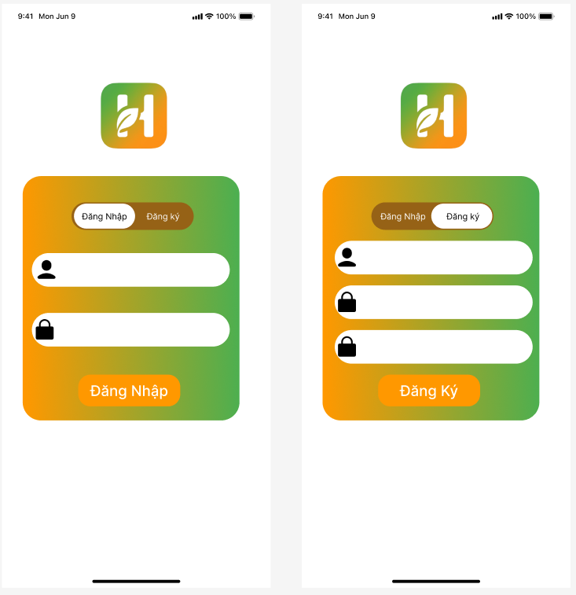
Hình 4.1 Giao diện đăng nhập & đăng ký

4.1.2. Giao diện trang chủ
Kết quả:
Màn hình trang chủ đóng vai trò là trung tâm điều hướng của ứng dụng, giúp người dùng nắm bắt nhanh các nội dung chính và lựa chọn chức năng phù hợp với nhu cầu chăm sóc sức khỏe của mình. Giao diện được thiết kế đơn giản, trực quan với bố cục rõ ràng, sử dụng màu sắc tươi sáng nhằm tạo cảm giác tích cực và truyền động lực duy trì lối sống lành mạnh.
Khu vực chào người dùng ở phía trên giúp tạo cảm giác thân thiện và cá nhân hóa trải nghiệm sử dụng. Bên dưới là khu vực các chức năng chính được hiển thị dưới dạng biểu tượng lớn, dễ nhìn, giúp người dùng dễ dàng nhận biết và thao tác. Thanh điều hướng ở cuối màn hình cho phép truy cập nhanh đến các mục quan trọng như Trang chủ, Thống kê, Thông báo và Cài đặt.
Chức năng:
Màn hình trang chủ cho phép người dùng truy cập nhanh vào các tính năng quan trọng của ứng dụng như: theo dõi sức khỏe tổng quan, hoạt động thể thao, quản lý giấc ngủ và chế độ ăn uống. Ngoài ra, từ trang chủ người dùng có thể chuyển sang các mục khác như xem thống kê quá trình rèn luyện, kiểm tra thông báo hệ thống hoặc thay đổi cài đặt ứng dụng.
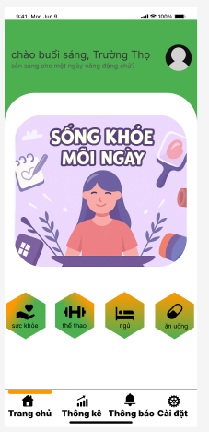
Hình 4.2 Giao diện trang chủ
Giao diện này là màn hình trang chủ của ứng dụng hỗ trợ duy trì lối sống lành mạnh. Các nút chức năng được thiết kế lớn, có biểu tượng minh họa rõ ràng, giúp người dùng dễ dàng thao tác ngay cả khi không rành công nghệ. Thiết kế thân thiện, trực quan góp phần nâng cao trải nghiệm người dùng và khuyến khích họ sử dụng ứng dụng thường xuyên hơn.

4.1.3. Giao diện theo dõi chi tiết giấc ngủ
Kết quả:
Màn hình chức năng sức khỏe giúp người dùng theo dõi các chỉ số cơ bản của cơ thể và hỗ trợ thư giãn tinh thần. Các chức năng được bố trí rõ ràng, chia thành từng mục riêng như đo nhịp tim – huyết áp và bài tập hít thở thư giãn, giúp người dùng dễ dàng lựa chọn và sử dụng. Giao diện được thiết kế đơn giản, chữ lớn, màu sắc nhẹ nhàng, phù hợp với người dùng ở nông thôn hoặc người lớn tuổi, ít tiếp xúc công nghệ.
Chức năng:
- Người dùng có thể vào mục Nhịp tim để đo nhịp tim và huyết áp thông qua cảm biến thiết bị hoặc nhập tay (tùy khả năng triển khai thực tế).
- Mục Thư giãn cung cấp bài tập hít thở, kết hợp hình ảnh minh hoạ và hướng dẫn rõ ràng giúp người dùng giảm căng thẳng, cải thiện sức khỏe tinh thần.
- Thanh tiến trình giúp người dùng theo dõi số lần đã luyện tập trong ngày/tuần, từ đó tạo động lực duy trì thói quen chăm sóc sức khỏe.
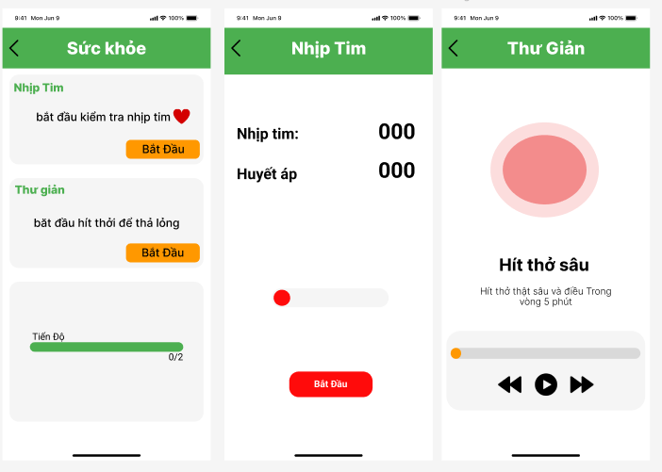
Hình 4.3 Giao diện chức năng sức khỏe, đo tim và thư giãn
Đây là giao diện chức năng sức khỏe của ứng dụng theo dõi lối sống lành mạnh. Màn hình hiển thị các mục chính gồm: đo nhịp tim – huyết áp và bài tập thư giãn hít thở sâu. Các nút “Bắt đầu” được bố trí nổi bật, dễ thao tác, nội dung trình bày rõ ràng, phù hợp với người dùng ít rành công nghệ, hỗ trợ hình thành thói quen rèn luyện sức khỏe hằng ngày.

4.1.4. Giao diện luyện tập thể thao
Kết quả:
Màn hình thể thao giúp người dùng lựa chọn và bắt đầu các hoạt động vận động hằng ngày như luyện tập buổi sáng và buổi tối. Giao diện được thiết kế rõ ràng, nội dung chia thành từng mục riêng biệt, giúp người dùng dễ dàng theo dõi và thực hiện luyện tập. Bên dưới hiển thị thanh tiến trình luyện tập trong ngày, hỗ trợ người dùng kiểm soát mức độ hoàn thành mục tiêu vận động.
Chức năng:
Người dùng có thể chọn buổi luyện tập mong muốn và nhấn nút “Bắt đầu” để hệ thống ghi nhận quá trình tập luyện. Ứng dụng theo dõi số buổi tập đã hoàn thành trong ngày, giúp người dùng duy trì thói quen vận động đều đặn.
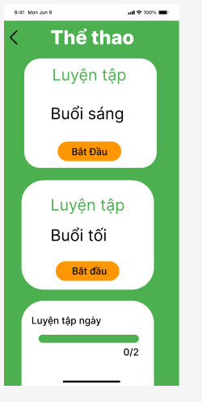
Hình 4.4 Giao diện luyện tập thể thao

Giao diện chạy bộ
Kết quả:
Màn hình chạy bộ hỗ trợ người dùng theo dõi các chỉ số quan trọng trong quá trình vận động như quãng đường chạy, thời gian luyện tập, tốc độ trung bình và nhịp tim. Việc hiển thị trực quan các chỉ số giúp người dùng kiểm soát cường độ luyện tập phù hợp với thể trạng, từ đó nâng cao hiệu quả vận động.
Chức năng:
Người dùng nhấn “Bắt đầu” để ứng dụng bắt đầu ghi nhận dữ liệu. Trong quá trình chạy, hệ thống hiển thị các thông số theo thời gian thực, giúp người dùng dễ dàng theo dõi và điều chỉnh tốc độ luyện tập.
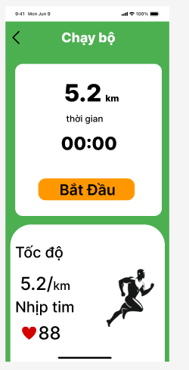
Hình 4.5 Giao diện chức năng chạy bộ

Giao diện đạp xe
Kết quả:
Màn hình đạp xe giúp người dùng theo dõi hoạt động đạp xe với các thông số như quãng đường, thời gian luyện tập, tốc độ và nhịp tim. Nhờ đó, người dùng có thể đánh giá mức độ vận động và tình trạng sức khỏe trong mỗi buổi tập.
Chức năng:
Khi nhấn “Bắt đầu”, hệ thống sẽ ghi nhận dữ liệu luyện tập và hiển thị các chỉ số theo thời gian thực. Giao diện được thiết kế đơn giản, chữ lớn, màu sắc rõ ràng, phù hợp với nhiều đối tượng người dùng.
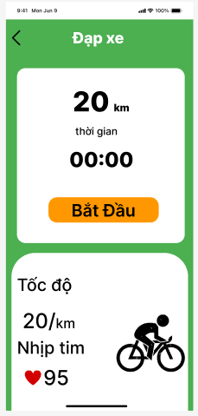
Hình 4.6 Giao diện chức năng đạp xe

4.1.5. Giao diện theo dõi giấc ngủ
Kết quả:
Màn hình quản lý giấc ngủ giúp người dùng xây dựng và duy trì thói quen ngủ khoa học thông qua việc thiết lập thời gian ngủ trưa và ngủ tối. Giao diện được thiết kế trực quan, bố cục rõ ràng, hiển thị chi tiết khung giờ ngủ kèm nút bắt đầu giúp người dùng dễ dàng theo dõi và kiểm soát thời gian nghỉ h. Bên dưới là thanh tiến trình theo dõi số ngày đã hoàn thành mục tiêu ngủ đủ giấc trong tuần, giúp tăng động lực duy trì thói quen lành mạnh.
Chức năng:
Người dùng có thể lựa chọn giấc ngủ trưa hoặc giấc ngủ tối và nhấn nút “Bắt đầu” để hệ thống bắt đầu ghi nhận thời gian ngủ. Ứng dụng hiển thị bộ đếm giờ theo thời gian thực, giúp người dùng nhận biết được quãng thời gian nghỉ ngơi của mình. Khi hoàn thành, dữ liệu sẽ được ghi nhận và cập nhật vào tiến trình theo dõi trong tuần.
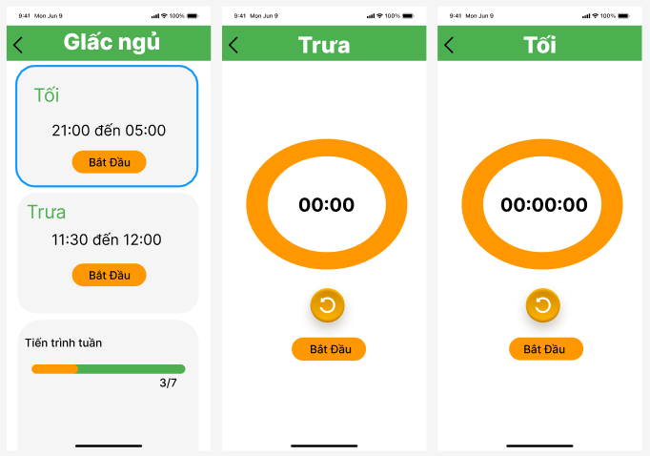
Hình 4.7 Giao diện theo dõi giấc ngủ
Giao diện gồm ba màn hình: danh sách giấc ngủ (ngủ trưa – ngủ tối), màn hình theo dõi giấc ngủ trưa và màn hình theo dõi giấc ngủ tối. Các thành phần được thiết kế với chữ lớn, màu sắc dễ nhìn, thao tác đơn giản, phù hợp với người dùng ít tiếp xúc với công nghệ.ngơi của mình.

4.1.6. Giao diện theo dõi ăn uống
Kết quả:
Giao diện giúp người dùng quản lý chế độ ăn uống hàng ngày thông qua việc hiển thị tổng lượng calo đã nạp, chia theo từng bữa: sáng, trưa và tối. Mỗi bữa ăn đều được thiết kế trực quan với hình ảnh minh họa, số calo rõ ràng giúp người dùng dễ theo dõi và lựa chọn thực đơn phù hợp. Ngoài ra, việc bổ sung chi tiết món ăn như thành phần, giá trị dinh dưỡng hỗ trợ người dùng xây dựng chế độ ăn uống khoa học hơn.
Chức năng:
Người dùng có thể xem danh sách các bữa ăn trong ngày cùng lượng calo tương ứng. Khi nhấn vào từng bữa ăn, hệ thống chuyển đến màn hình chi tiết hiển thị thông tin món ăn, thành phần và giá trị dinh dưỡng. Sau khi ăn xong, người dùng có thể đánh dấu đã ăn, giúp ứng dụng ghi nhận và cập nhật tổng lượng calo trong ngày.
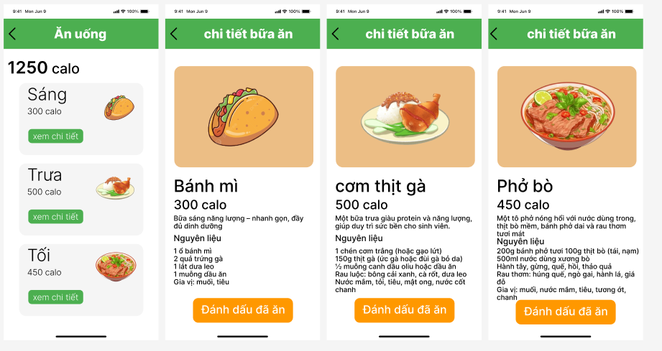
Hình 4.8 Giao diện theo dõi ăn uống
Giao diện gồm một màn hình tổng hợp lượng calo trong ngày và ba màn hình chi tiết từng bữa ăn. Thiết kế sử dụng màu sắc thân thiện, chữ lớn, bố cục rõ ràng, phù hợp với người dùng ít tiếp xúc công nghệ nhưng vẫn đảm bảo tính trực quan và dễ sử dụng.

4.1.7. Giao diện thống kê chi tiết
Kết quả:
Giao diện thống kê chi tiết giúp người dùng theo dõi rõ ràng từng nhóm chỉ số sức khỏe như nhịp tim, luyện tập thể thao, giấc ngủ và dinh dưỡng. Việc trình bày bằng biểu đồ trực quan kết hợp với số liệu cụ thể giúp người dùng dễ dàng đánh giá sự thay đổi sức khỏe theo từng ngày, từng tuần, từ đó nhận biết xu hướng cải thiện hoặc suy giảm. Giao diện đơn giản, bố cục rõ ràng, phù hợp với người dùng ít tiếp xúc công nghệ nhưng vẫn đảm bảo tính khoa học và dễ quan sát.
Chức năng:
Màn hình thống kê cung cấp các chức năng chính:
Nhịp tim: hiển thị chỉ số nhịp tim hiện tại, so sánh mức bình thường và mức nguy cơ, giúp người dùng chủ động theo dõi tình trạng tim mạch.
Thể thao: thống kê thời gian luyện tập, quãng đường, tốc độ và nhịp tim khi vận động (chạy bộ, đạp xe…), hỗ trợ người dùng đánh giá hiệu quả luyện tập.
Giấc ngủ: hiển thị lịch sử thời lượng ngủ trong ngày, tuần; giúp người dùng nhận biết thói quen ngủ, từ đó điều chỉnh hợp lý hơn.
Dinh dưỡng: ghi lại lượng calo nạp vào hàng ngày kèm theo lịch sử bữa ăn, giúp người dùng kiểm soát chế độ ăn uống khoa học hơn.
Nhờ giao diện thống kê này, người dùng có thể nắm bắt tổng quan tình trạng sức khỏe, đồng thời theo dõi chi tiết từng yếu tố liên quan đến lối sống lành mạnh để điều chỉnh phù hợp.
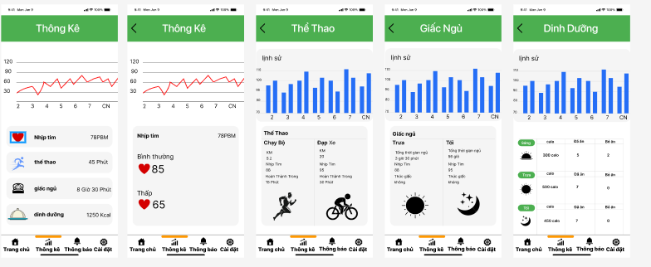
Hình 4.9 Giao diện thống kê chi tiết
Các biểu đồ được thiết kế với màu sắc nổi bật, dễ nhận biết; chữ lớn, rõ ràng; bố cục gọn gàng, giúp người dùng theo dõi thông tin nhanh chóng và thuận tiện.

4.1.8. Giao diện thông báo
Kết quả:
Giao diện thông báo giúp người dùng nhận được các nhắc nhở quan trọng liên quan đến việc duy trì lối sống lành mạnh như thời gian ngủ, thời gian tập luyện thể thao, kiểm tra sức khỏe hoặc dinh dưỡng hằng ngày. Các thông báo được trình bày dưới dạng danh sách, nội dung ngắn gọn, dễ hiểu, giúp người dùng không bỏ lỡ những hoạt động cần thực hiện trong ngày. Nhờ đó, ứng dụng đóng vai trò như một trợ lý sức khỏe, hỗ trợ người dùng hình thành và duy trì thói quen sinh hoạt khoa học hơn.
Chức năng:
Màn hình thông báo cung cấp các chức năng:
- Hiển thị danh sách các thông báo nhắc nhở gần đây như: ngủ đủ giấc, tập luyện thể thao, thư giãn, ăn uống hợp lý.
- Cho phép người dùng xem chi tiết nội dung từng thông báo và lựa chọn bật/tắt thông báo phù hợp với nhu cầu cá nhân.
- Hỗ trợ người dùng ghi nhớ các hoạt động chăm sóc sức khỏe hằng ngày thông qua nhắc nhở định kỳ.
Nhờ giao diện này, người dùng dễ dàng quản lý các hoạt động liên quan đến sức khỏe, từ đó duy trì lối sống lành mạnh một cách đều đặn và hiệu quả hơn.
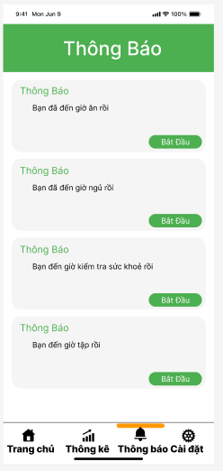
Hình 4.10 Giao diện thông báo
Giao diện được thiết kế đơn giản, bố cục rõ ràng, chữ lớn dễ đọc, các nút thao tác trực quan giúp người dùng ở mọi độ tuổi, kể cả người ít tiếp xúc với công nghệ, đều có thể sử dụng thuận tiện.

4.1.9. Giao diện cài đặt
Kết quả:
Giao diện cài đặt giúp người dùng tùy chỉnh các thiết lập phù hợp với nhu cầu và khả năng cá nhân trong quá trình sử dụng ứng dụng. Việc cho phép quản lý thông tin cá nhân, điều chỉnh hệ thống thông báo và thiết lập các tùy chọn liên quan giúp người dùng cảm thấy thoải mái hơn khi sử dụng, đồng thời nâng cao trải nghiệm tổng thể. Giao diện được thiết kế đơn giản, bố cục rõ ràng, dễ theo dõi, đặc biệt phù hợp với người lớn tuổi hoặc người ít tiếp xúc với công nghệ.
Chức năng:
Màn hình cài đặt cung cấp các chức năng chính:
- Quản lý thông tin cá nhân: Người dùng có thể xem và chỉnh sửa các thông tin như chiều cao, cân nặng, ngày sinh, giới tính,… giúp hệ thống cá nhân hóa các gợi ý sức khỏe phù hợp hơn.
- Cài đặt thông báo: Cho phép người dùng bật/tắt các loại thông báo riêng lẻ như sức khỏe, vận động, ăn uống hoặc giấc ngủ. Nhờ đó, người dùng dễ dàng kiểm soát những nhắc nhở cần thiết, tránh gây phiền toái.
- Quản lý tài khoản: Người dùng có thể đăng xuất khỏi ứng dụng khi cần thiết.
Nhờ giao diện cài đặt này, người dùng có thể chủ động tùy chỉnh trải nghiệm sử dụng ứng dụng theo nhu cầu cá nhân, góp phần duy trì và hỗ trợ lối sống lành mạnh hiệu quả hơn.
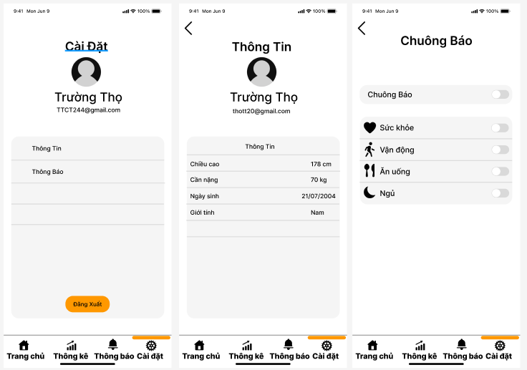
Hình 4.11 Giao diện cài đặt
Giao diện được thiết kế tối giản, chữ lớn rõ ràng, các mục phân chia theo từng danh mục cụ thể, giúp người dùng dễ dàng điều chỉnh và thao tác nhanh chóng.

CHƯƠNG 5: KẾT LUẬN VÀ HƯỚNG PHÁT TRIỂN

5.1. Kết luận kết quả đạt được và hướng phát triển

5.1.1. Kết quả đạt được
Sau quá trình nghiên cứu và thực hiện đề tài “Ứng dụng công nghệ trong việc duy trì lối sống lành mạnh: Nghiên cứu nhu cầu và định hướng thiết kế hệ thống hỗ trợ”, đề tài đã đạt được những kết quả quan trọng cả về mặt lý luận và thực tiễn.
Trước hết, đề tài đã tiến hành khảo sát, phỏng vấn và thu thập ý kiến từ người dùng nhằm tìm hiểu thực trạng sức khỏe, thói quen sinh hoạt và khả năng tiếp cận công nghệ của người dân hiện nay. Kết quả nghiên cứu đã chỉ ra rằng người dùng thường gặp nhiều hạn chế trong việc duy trì lối sống lành mạnh như: thiếu động lực luyện tập, khó kiểm soát chế độ ăn uống, ngủ nghỉ chưa khoa học, ít theo dõi sức khỏe định kỳ và thiếu một công cụ hỗ trợ quản lý tổng hợp. Điều này dẫn đến việc chăm sóc sức khỏe chưa hiệu quả và khó hình thành thói quen tốt.
Tiếp theo, dựa trên kết quả phân tích nhu cầu người dùng, đề tài đã đề xuất định hướng thiết kế một hệ thống hỗ trợ theo dõi và duy trì lối sống lành mạnh theo hướng đơn giản – dễ sử dụng – trực quan. Hệ thống tập trung vào các chức năng cốt lõi như theo dõi sức khỏe, quản lý giấc ngủ, dinh dưỡng, vận động thể thao, thư giãn tinh thần và nhắc nhở thông minh. Giao diện được thiết kế khoa học, màu sắc thân thiện, bố cục rõ ràng, phù hợp với nhiều nhóm người dùng khác nhau.
Bên cạnh đó, đề tài đã xây dựng bộ giao diện prototype trên Figma, mô phỏng đầy đủ các chức năng chính như đăng nhập – đăng ký, trang chủ, theo dõi sức khỏe, luyện tập thể thao, giấc ngủ, dinh dưỡng, thống kê chi tiết, thông báo, hồ sơ cá nhân và cài đặt hệ thống. Các bản thiết kế này cho thấy khả năng ứng dụng cao, dễ triển khai thành sản phẩm thực tế.
Nhìn chung, kết quả nghiên cứu chứng minh rằng định hướng thiết kế hệ thống hỗ trợ duy trì lối sống lành mạnh là hoàn toàn khả thi, phù hợp với nhu cầu thực tế và có tiềm năng góp phần nâng cao sức khỏe, cải thiện thói quen sinh hoạt và hỗ trợ người dùng xây dựng lối sống khoa học, lành mạnh hơn.

5.1.2. Hướng phát triển
Trong tương lai, hệ thống hỗ trợ duy trì lối sống lành mạnh có thể tiếp tục được phát triển và hoàn thiện theo nhiều hướng nhằm nâng cao hiệu quả sử dụng và khả năng ứng dụng thực tế.
Trước hết, hệ thống có thể mở rộng thêm nội dung và chức năng hỗ trợ sức khỏe chuyên sâu hơn như theo dõi bệnh nền, đo chỉ số BMI, kiểm soát huyết áp, đường huyết và nhịp tim theo thời gian thực. Đồng thời, có thể bổ sung các bài tập cá nhân hóa theo độ tuổi, giới tính, thể trạng và mục tiêu sức khỏe của từng người dùng.
Bên cạnh đó, hệ thống có thể phát triển thêm các tính năng thông minh như gợi ý chế độ ăn uống phù hợp, đề xuất lộ trình luyện tập, phân tích dữ liệu sức khỏe và đưa ra cảnh báo khi phát hiện dấu hiệu bất thường. Việc tích hợp trí tuệ nhân tạo (AI) và cảm biến thiết bị đeo thông minh sẽ giúp hệ thống trở nên hữu ích và chính xác hơn.
Ngoài ra, hệ thống có thể được phát triển thành ứng dụng hoàn chỉnh trên thiết bị di động, hỗ trợ đa nền tảng, cho phép người dùng sử dụng mọi lúc mọi nơi. Việc bổ sung chức năng cộng đồng, chia sẻ thành tích và tạo động lực thi đua cũng sẽ góp phần khuyến khích người dùng duy trì lối sống lành mạnh lâu dài.
Cuối cùng, đề tài có thể được tiếp tục triển khai thử nghiệm thực tiễn trên nhiều nhóm người dùng khác nhau để thu thập thêm phản hồi, từ đó cải tiến giao diện, tối ưu trải nghiệm và nâng cao tính ứng dụng trong đời sống.

DANH MỤC TÀI LIỆU THAM KHẢO
[1] World Health Organization (WHO). (2022).
Physical activity fact sheet – Benefits of healthy lifestyle and regular exercise.
Truy cập từ: https://www.who.int
[2] Mayo Clinic. (2023).
Healthy lifestyle – Fitness, Nutrition, Sleep & Stress Management.
Truy cập từ: https://www.mayoclinic.org
[3] Statista. (2024).
Mobile health (mHealth) applications – Usage and development trends.
Truy cập từ: https://www.statista.com
[4] Fogg, B. J. (2009).
A Behavior Model for Persuasive Design. Stanford University.
Nghiên cứu về việc hình thành thói quen bằng công nghệ.
[5] ISO 9241-210:2019.
Human-centred design for interactive systems.
Tiêu chuẩn thiết kế giao diện tập trung người dùng.
[6] Nahum-Shani, I., et al. (2018).
Just-in-Time Adaptive Interventions in Mobile Health.
Truy cập từ: https://pubmed.ncbi.nlm.nih.gov
[7] Google Health Research. (2023).
Designing digital health tools to support daily health habits.
[8] Apple Inc. (2024).
Human Interface Guidelines – Health & Fitness Apps.
Truy cập từ: https://developer.apple.com/design
[9] Vietnam Ministry of Health – Bộ Y Tế. (2023).
Khuyến nghị về dinh dưỡng, vận động và chăm sóc sức khỏe cộng đồng.
[10] Nielsen Norman Group (2022).
UX Guidelines for Health Applications – Usability Principles.
Truy cập từ: https://www.nngroup.com

PHỤ LỤC

